Poszewki dekoracyjne 45x45 - zadbaj o wystrój
Pragniesz zmienić wystrój w mieszkaniu lub po prostu dodać cieplejszego klimatu? Poszewki dekoracyjne 45x45 poradzą sobie z tym bez problemów.

Poszewki dekoracyjne 45x45
Pragniesz odświeżyć swoje wnętrze? Poszewki dekoracyjne 45x45 idealnie sobie z tym poradzi. Już kilka poduszek, luźno rozrzuconych na kanapie lub łóżku może zmienić styl oraz nadać charakteru wnętrzu. Poduszki w naszym sklepie dostępne są w wielu barwach oraz wzorach. Posiadamy motywy kwiatowe, roślinne czy zwierzęce takie jak motyle czy ptaki. Osoby które uwielbiają nowoczesny design również znajdą coś dla siebie. Poszewki z nadrukami czy budynkami takimi jak Wieża Eiffla czy BigBen.

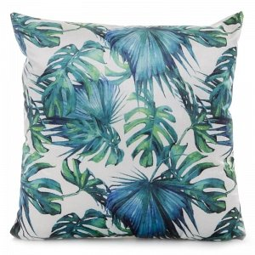

Styl i funkcjonalność
Poszewki dekoracyjne 45x45 posiadają również złote, delikatne napisy. W naszym sklepie internetowym możesz znaleźć motywy których szukasz. Nasze produkty zawdzięczają walory dekoracyjne nie tylko oryginalnemu wzornictwu, są jednak także świetnie wykonane z materiałów najlepszych jakości. Posiadają zamek błyskawiczny, który bardzo ułatwia zakładanie oraz zdejmowanie poszewki. Wystarczy je prac w pralce, by zapewnić im czystość. E-ekomax posiada również pościele w różnych rozmiarach (140x200, 160x200, 200x220);pościele bawełniane;pościele satynowe bawełniane;pościele dwustronne;pościele dziecięce;pościele młodzieżowe;pościele licencyjne. Zapraszamy do zapoznania się z naszą pełną ofertą. Wybierz poszewki dekoracyjne 45x45 i ciesz się świetnym designem swojego wnętrza.

